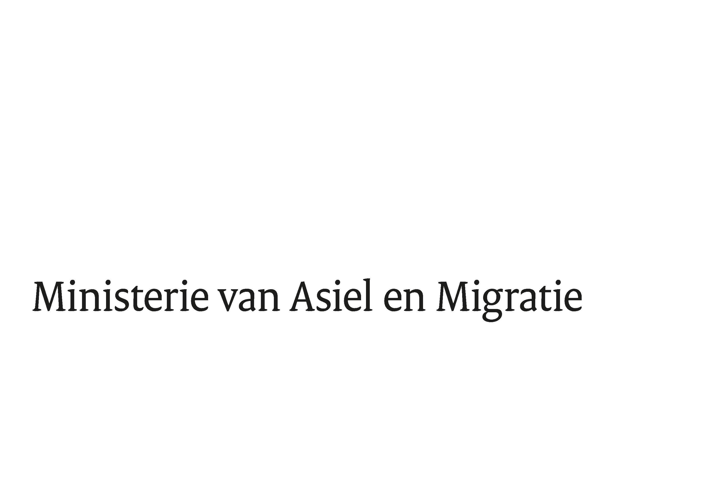

> Retouradres Postbus 20301 2500 EH Den Haag
Aan de Voorzitter van de Tweede Kamer
der Staten-Generaal
Postbus 20018
2500 EA DEN HAAG

Datum | 2 februari 2026
Onderwerp | Uitstelbericht Kamervragen over de overlast en criminaliteit door asielzoekers in het centrum van Emmen
Directie
Bestuursondersteuning

Turfmarkt 147
2511 DP Den Haag
Postbus 20301
2500 EH Den Haag
www.rijksoverheid.nl/jenv

Ons kenmerk
7068525

Uw kenmerk
2026Z00185

Bij beantwoording de datum en ons kenmerk vermelden. Wilt u slechts één zaak in uw brief behandelen.

Hierbij deel ik u mede dat de schriftelijke vragen van de leden leden Ceulemans en Coenradie (beiden JA21), van uw Kamer aan de minister voor Asiel en Migratie over de overlast en criminaliteit door asielzoekers in het centrum van Emmen (ingezonden 9 januari 2026) niet binnen de gebruikelijke termijn kunnen worden beantwoord, aangezien nog niet alle benodigde informatie is ontvangen.

Ik streef ernaar de vragen zo spoedig mogelijk te beantwoorden.

De Minister voor Asiel en Migratie,

M.C.G. Keijzer

